Φαινόμενο Θερμοκηπίου

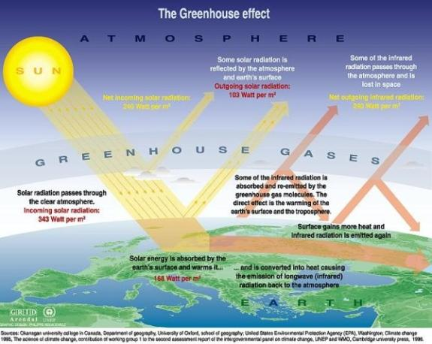

Μάθημα: Βιολογία
Ονοματεπώνυμο Μαθητή: Αρμπανάς Τάκης

Τι είναι το φαινόμενο του θερμοκηπίου

Το φαινόμενο του θερμοκηπίου είναι η διαδικασία κατά την οποία η ατμόσφαιρα ενός πλανήτη συγκρατεί θερμότητα και συμβάλλει στην αύξηση της θερμοκρασίας της επιφάνειάς του. Ανακαλύφθηκε για πρώτη φορά από τον Γάλλομαθηματικό, αστρονόμο και φυσικό Ζοζέφ Φουριέ, το 1824, ενώ διερευνήθηκε συστηματικά από το Σουηδό χημικό Σβάντε Αρρένιους. Σε αυτόν οφείλεται και η ονομασία του φαινομένου, όταν το 1896, την εποχή του προετοίμαζε τη διδακτορική του διατριβή, ανέπτυξε τη θεωρία ότι οι ραγδαία αυξανόμενες βιομηχανίες που στέλνουν άνθρακα και άλλους ρύπους στον αέρα ίσως να μη διαφέρουν, όσον αφορά τις επιπτώσεις στις κλιματικές αλλαγές, από τα στοιχεία που εκλύθηκαν στην ατμόσφαιρα με την έκρηξη του ηφαιστείου Κρακατόα στην Ινδονησία το 1883.
Τα τελευταία χρόνια, ο όρος συνδέεται με την αύξηση της μέσης θερμοκρασίας της επιφάνειας της Γης (παγκόσμια θέρμανση), ενώ θεωρείται πως το φαινόμενο έχει ενισχυθεί σημαντικά από ανθρωπογενείς δραστηριότητες. Παρατηρείται σε όλους τους πλανήτες που διαθέτουν ατμόσφαιρα. Ο πλανήτης με το πιο εντυπωσιακό φαινόμενο θερμοκηπίου είναι η Αφροδίτη, όμως για λόγους απλότητας θα αναφερόμαστε αποκλειστικά στην περίπτωση της Γης, δηλαδή του πλανήτη στον οποίο κατοικούμε.

Πως δημιουργείται το φαινόμενο του θερμοκηπίου
Το μεγαλύτερο μέρος όμως της ηλιακής ενέργειας παγιδεύεται κοντά στην επιφάνεια της γης λόγω του πυκνού στρώματος αερίων και αντανακλάται πάλι στην επιφάνεια της γης αυξάνοντας το ποσοστό θερμότητας που εγκλωβίζεται. Το αποτέλεσμα είναι η αύξηση της θερμοκρασίας της ατμόσφαιρας δημιουργώντας συνθήκες θερμοκηπίου.Το φαινόμενο, για το λόγο αυτό,ονομάζεται φαινόμενο του θερμοκηπίου.

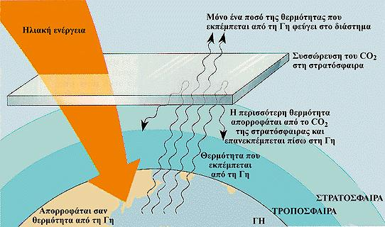

Ποιά είναι τα αίτια του φαινομένου του θερμοκηπίου;

Ως αίτιο μπορούμε να θεωρήσουμε μόνο ένα. Την αύξηση της ποσότητας των αερίων του θερμοκηπίου (ρύπων) στην ατμόσφαιρα. Από εκεί και πέρα μπορούμε να αναζητήσουμε τις πηγές των εκπομπών αέριων ρύπων. Αυτές συνοψίζονται στις εξής:
Η αποψίλωση των δασών
Μια από τις ανθρωπογενείς αιτίες του φαινομένου είναι η αποψίλωση των δασών, η οποία πετυχαίνεται με δύο τρόπους. Είτε με την καταστροφή τους από πυρκαγίες και άλλα περιβαλλοντικά φαινόμενα (πλημμύρες, τυφώνες κ.α) είτε με την υλοτόμηση τους, αποσκοπώντας στην άντληση πρώτων υλών για την εξυπηρέτηση των αναγκών της παραγωγής.
Η αποψίλωση των δασών αυξάνει την ποσότητα του διοξειδίου του άνθρακα στην ατμόσφαιρα. Επίσης, λόγω της εξαφάνισης των δέντρωφωτοσύνθεση δεν μπορεί να πραγματοποιηθεί. Το φαινόμενο της αποψίλωσης είναι πολύ έντονο στις μέρες μας και αυτό οφείλεται κυρίως στο βάρος των αναγκών μας. Τα επίπεδα της αποψίλωσης των δασών έχουν αυξηθεί κατα περίπου 9% τα τελευταία χρόνια. Ακόμα, η καύση του ξύλου προκαλεί και την αποσύνθεση του, συνεπώς απελευθερώνετι περισσότερο διοξείδιο του άνθρακα στην ατμόσφαιρα.

Λύσεις για το Φαινόμενο του θερμοκηπίου.
Θα πρέπει σίγουρα να αντιμετωπίσουμε την κάθε πηγή ξεχωριστά. Να προσπαθήσουμε δηλαδή όσο το δυνατόν να εστιάσουμε στους επιμέρους τομείς. Το καλύτερο ας πούμε, θα ήταν να παύσει η καταστροφή των δασών. Είτε αυτή γίνεται για λόγους παραγωγικούς, είτε από φυσικά φαινόμενα. Και αν το πρώτο στις μέρες μας είναι δύσκολο, το δεύτερο μπορούμε να το περιορίσουμε, τουλάχιστον όσον αφορά τις πυρκαγιές.
Αναφορικά τώρα με την καύση γαιανθράκων, η παραγωγή μπορεί να γίνει πιο φιλική προς το περιβάλλον, αν πρώτα χρησιμοποιήθουν από τα εργοστάσια περιβαλλοντικά φίλτρα στις καμινάδες τους και στη συνέχεια αν αξιοποιηθούν στην παραγωγική διαδικασία άλλες πηγές ενέργειας (π.χ. ο ήλιος, ο αέρας κ.α.). Ακόμα και οι μετακινήσεις μπορούν να γίνουν φιλικότερες προς το περιβάλλον, με τη χρησιμοποίηση υβριδικών αυτοκινήτων.
Οι ηλεκτρικές συσκευές τέλος και οι συσκεύες θέρμανσης, μπορούν να χρησιμοποιούνται με μέτρο και όχι ακατάσχετα, περιορίζοντας έτσι τον αρνητικό αντίκτυπο που έχει η χρήση τους.

